今日动态
4.18 星期二 晴
班级人数：25人 今日实到：24人。
姓名 | 情绪  （良好★、一般●） | 主动打招呼  （主动“√”，不主动“✕”） | 进餐  （全部★、没吃完●） | 午睡  （睡着★、没睡●）
杨子宸 | ★ | √ | ★ | ★
黄英豪 | ★ | √ | ★ | ★
薛远憬 | ★ | √ | ★ | ★
蔡承轩 | ★ | √ | ★ | ★
梅语辰 | ★ | √ | ★ | ★
于一鸣 | ★ | √ | ★ | ★
姜怀逸 | ★ | √ | ★ | ★
姜怀兴 | ★ | √ | ★ | ★
肖铭轩 | ★ | √ | ★ | ★
周成旭 | ★ | √ | ★ | ★
顾书言 | ★ | √ | ★ | ★
许烁 | ★ | √ | ★ | ★
张嘉辰 | ★ | √ | ★ | ★
史芯宁 | ★ | √ | ★ | ★
高语晴 | ★ | √ | ★ | ★
吕卓彤 | ★ | √ | ★ | ★
刘若熙 | 请假 | 请假 | 请假 | 请假
丁趙妍 | ★ | √ | ★ | ★
朱宸钰 | ★ | √ | ★ | ★
龚昕苒 | ★ | √ | ★ | ★
李诗雨 | ★ | √ | ★ | ★
杨静宸 | ★ | √ | ★ | ★
赵静姝 | ★ | √ | ★ | ★
唐文津 | ★ | √ | ★ | ★
雷嘉怡 | ★ | √ | ★ | ★
一日生活活动篇 
今日午餐食谱：西芹鸭胗肝、白菜香干、茶树菇土豆汤。

区域活动篇
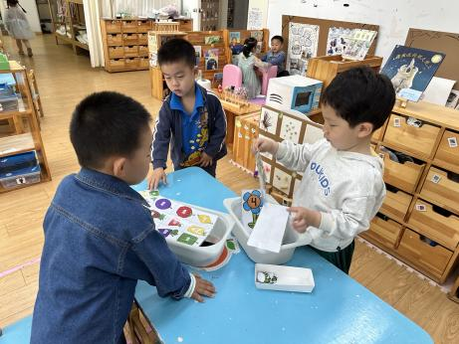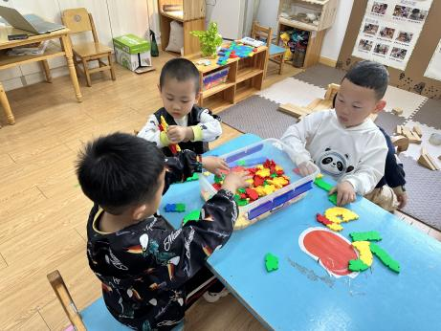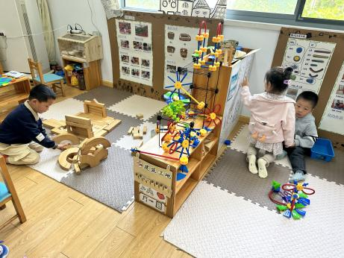

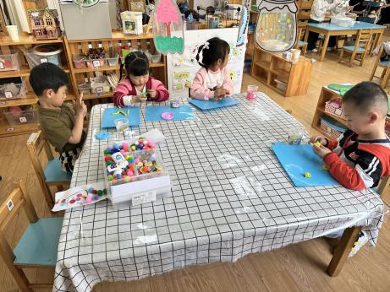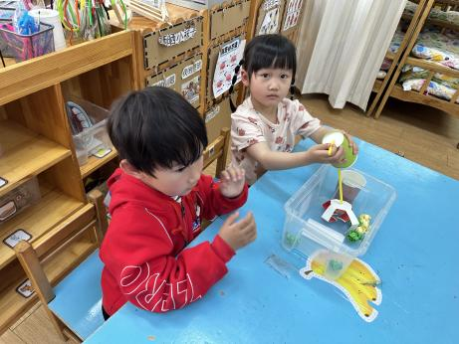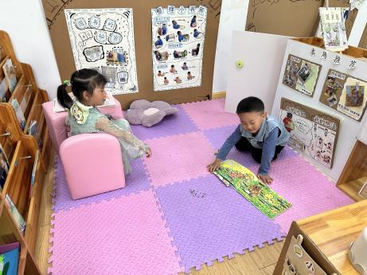
今天大部分幼儿能够早早来园喝牛奶，并且进行了区域游戏，能够认真专注。个别幼儿来园较晚，没有进行区域游戏，希望每位幼儿养成早睡早起的好习惯，早早来园哦！

户外活动篇
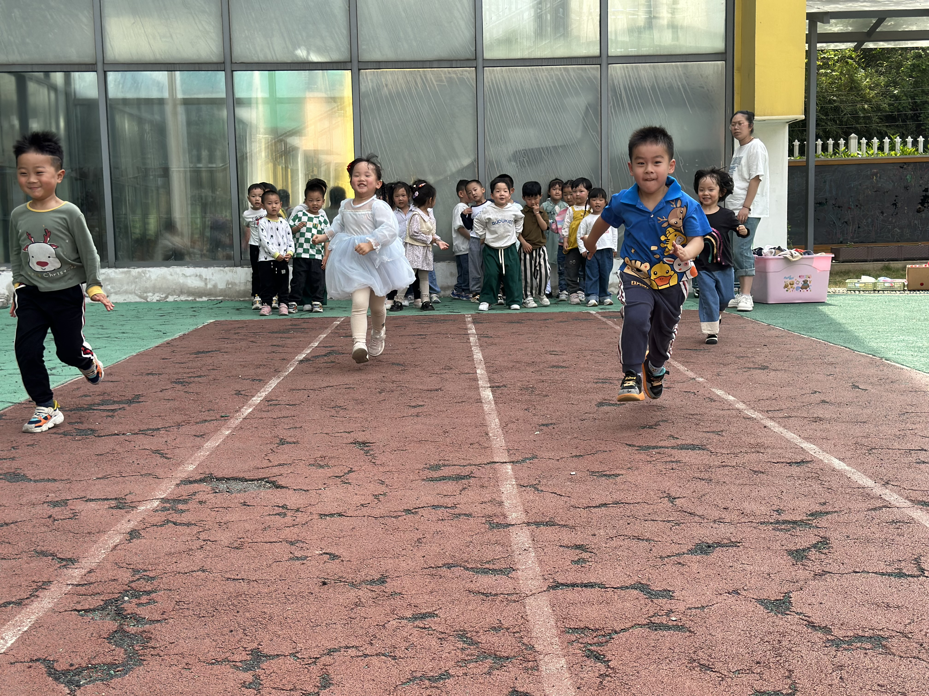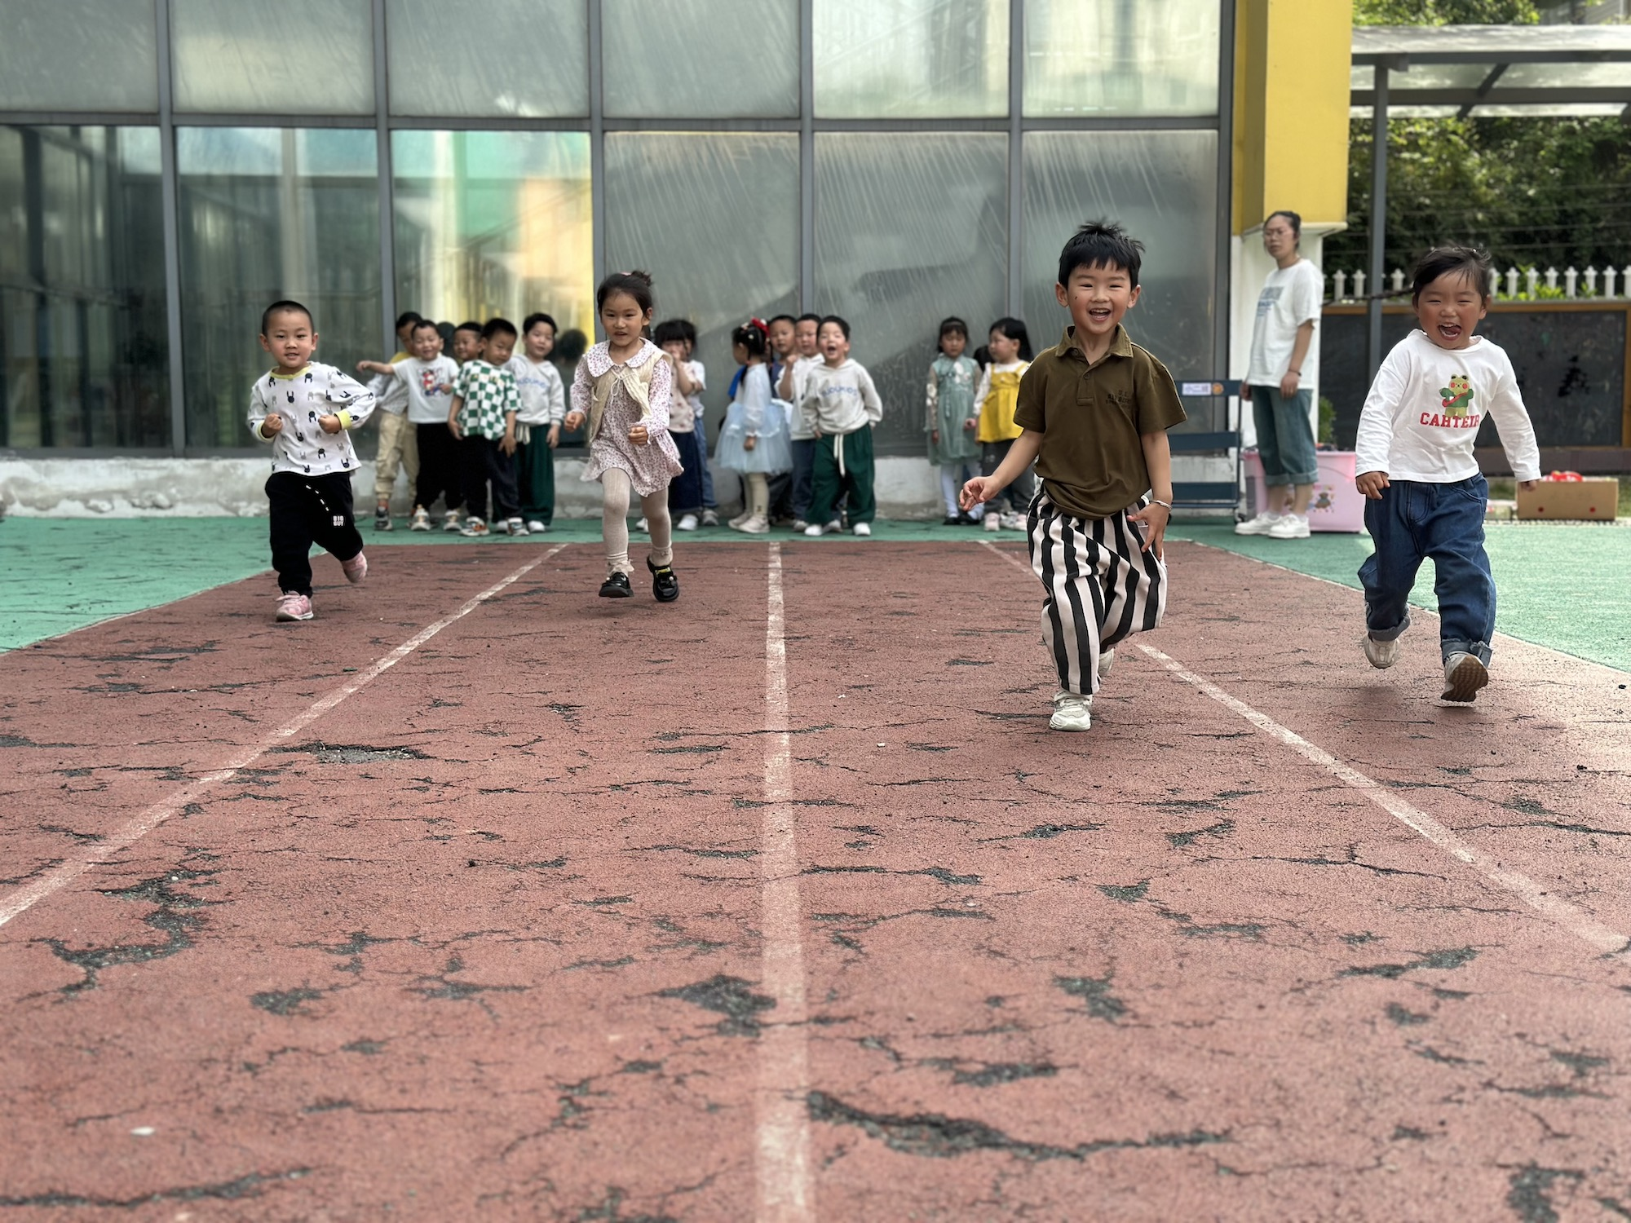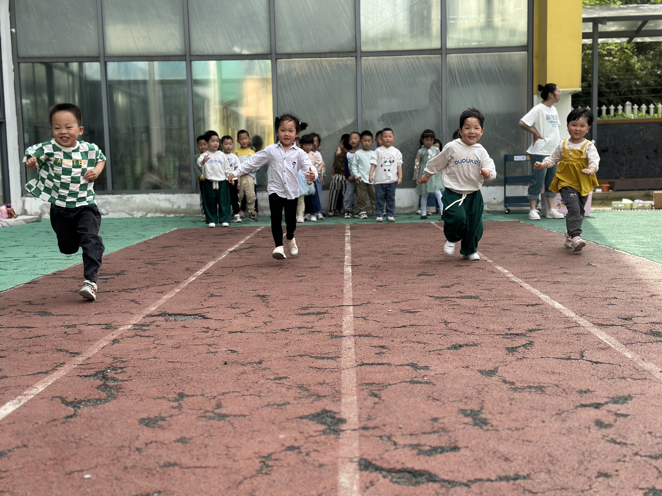

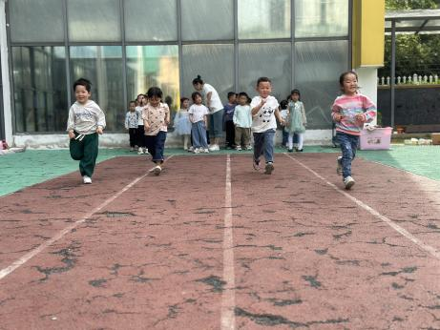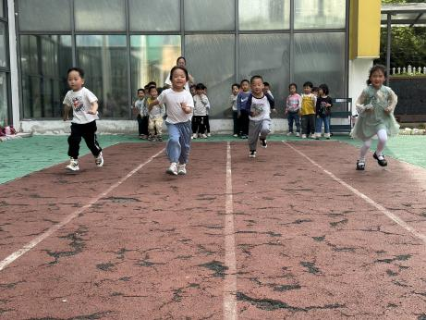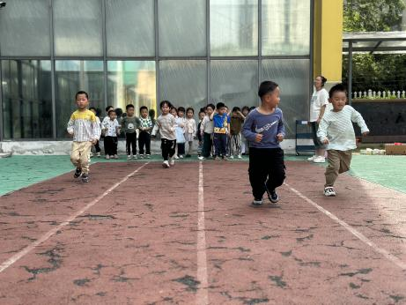
今天我们玩了跑道，在游戏前，孩子们先进行了热身运动，接着进入到紧张刺激的赛跑环节，每位幼儿都能够大步向前跑。休息时大部分幼儿能够认真喝水，主动脱外套。

集体活动篇
- 健康：远离病毒勤洗手
这是一节健康活动，在本次活动中通过讲故事、看视频、学手指游戏等幼儿喜闻乐见的方式，帮助幼儿进一步了解勤洗手、讲卫生的必要性，逐步掌握洗手的正确方法，培养幼儿养成良好的生活习惯。
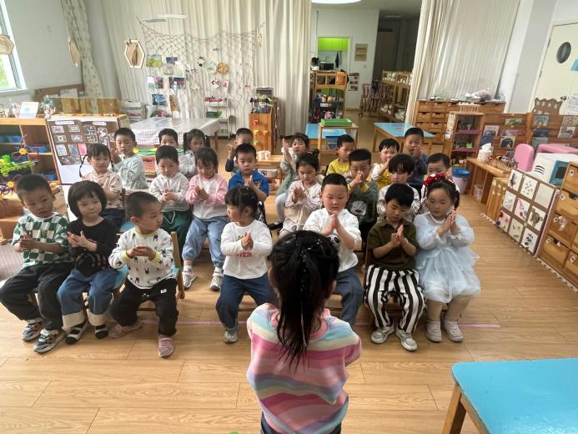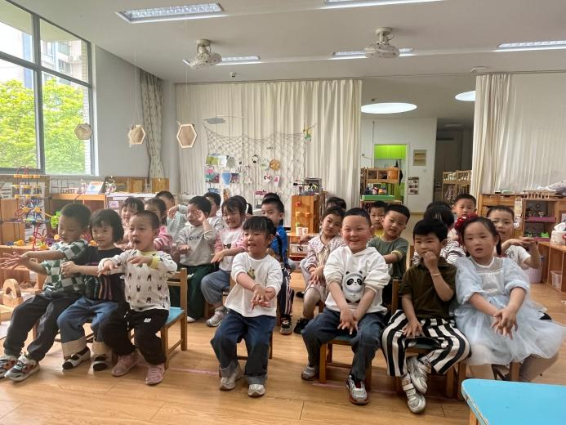

2.延时班内容：涂色：瓢虫
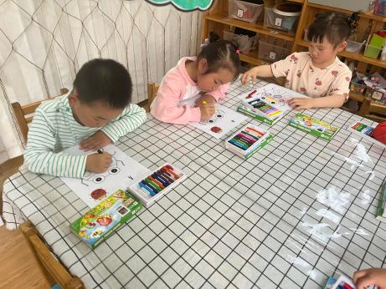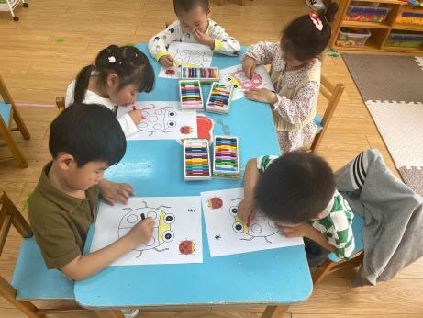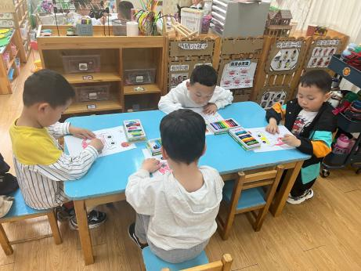
执笔人：张洁

